1. Sheraton Fiji Resort & Convention Center
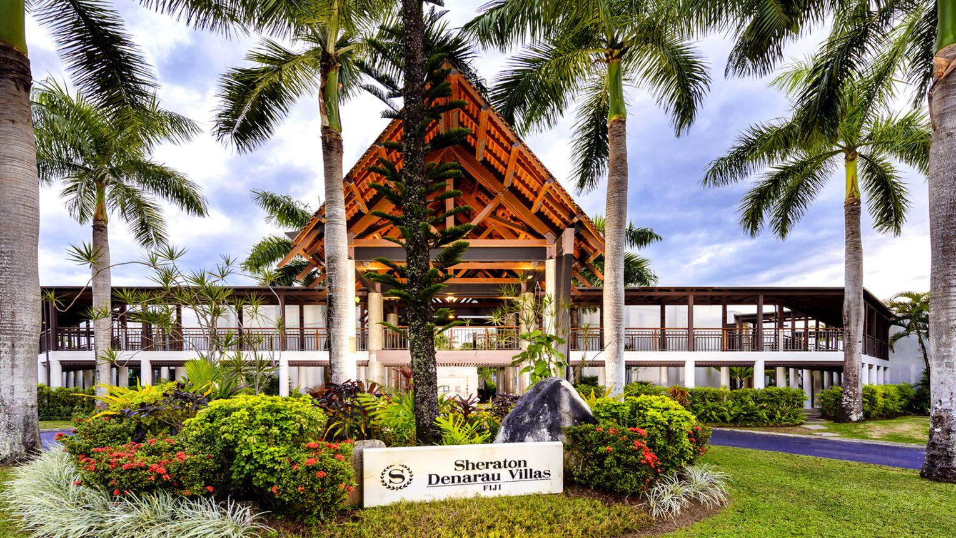
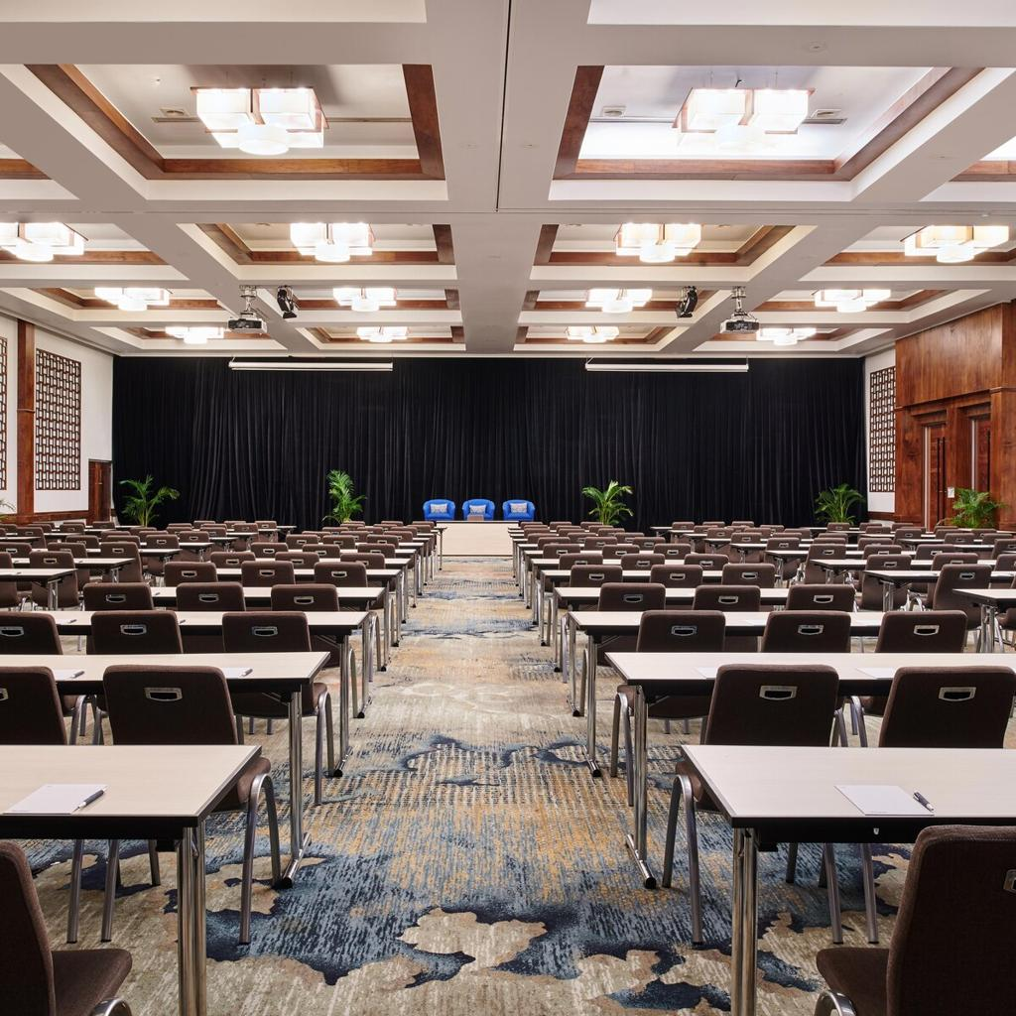
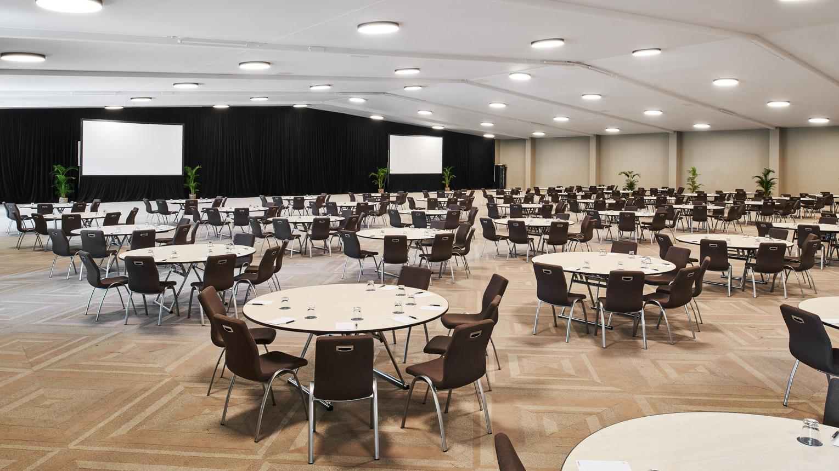
6
Fijis största och mest etablerade konferensanläggning.
- Stad: Nadi (Denarau Island)
- Kapacitet: upp till 2 500+ personer
- Del av stort resortkomplex
- Nära internationella flygplatsen
- Väldigt stark inom internationella konferenser, incentives och corporate events

2. Sofitel Fiji Resort & Spa Convention Center
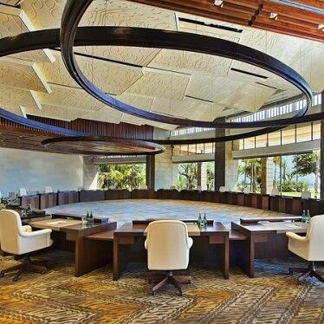
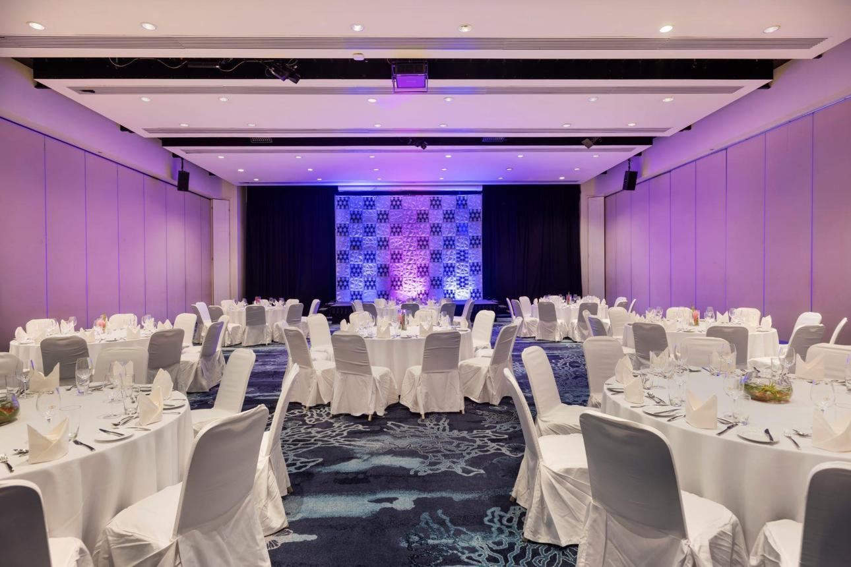
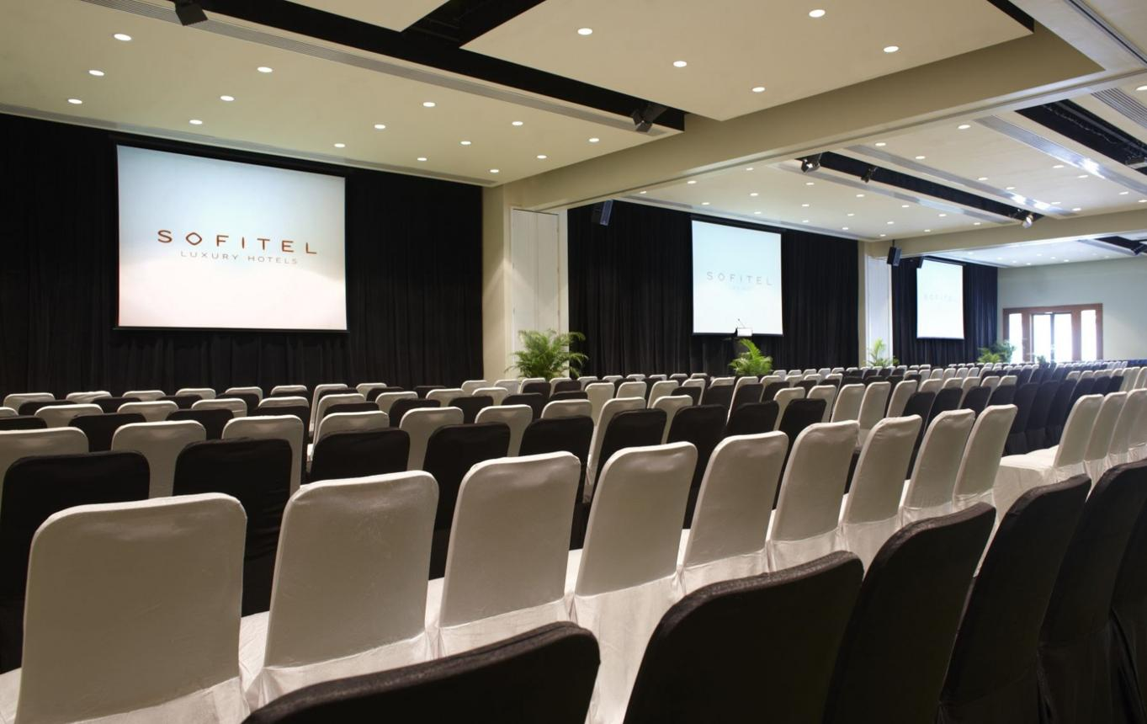
6
En av Fijis mest moderna och exklusiva konferensanläggningar.
- Stad: Nadi (Denarau Island)
- Kapacitet: upp till 1 500+ personer
- Premium resort- och konferensmiljö
- Nyrenoverade faciliteter
- Väldigt stark inom corporate events, konferenser och internationella möten

3. Fiji National University Conference Centre
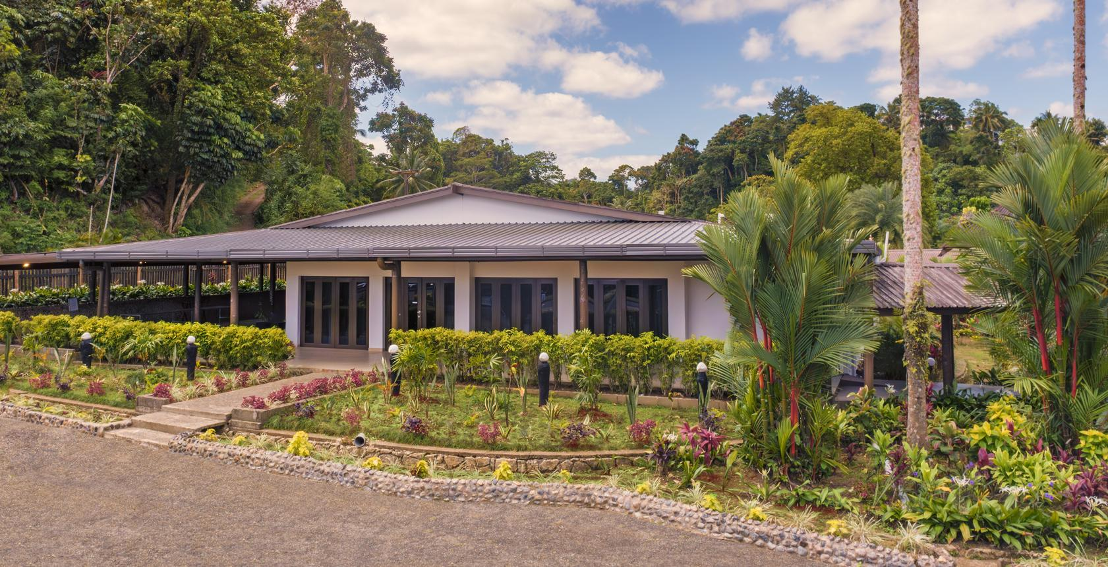
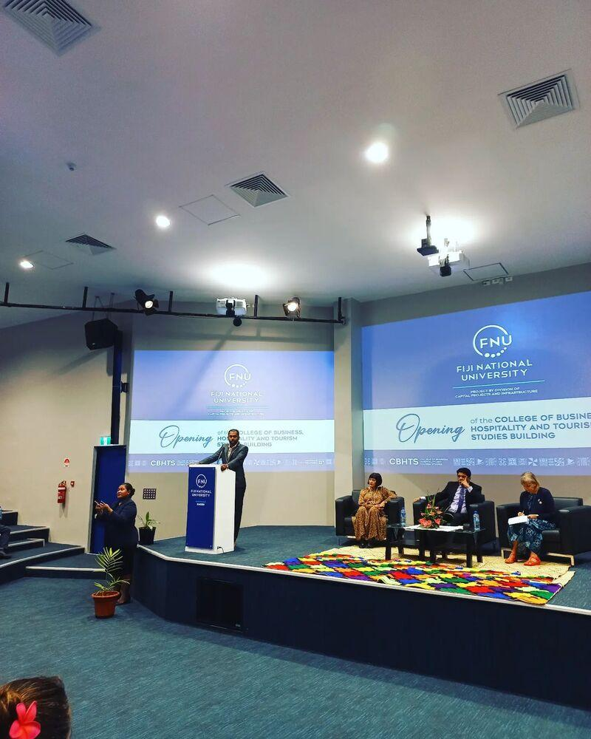
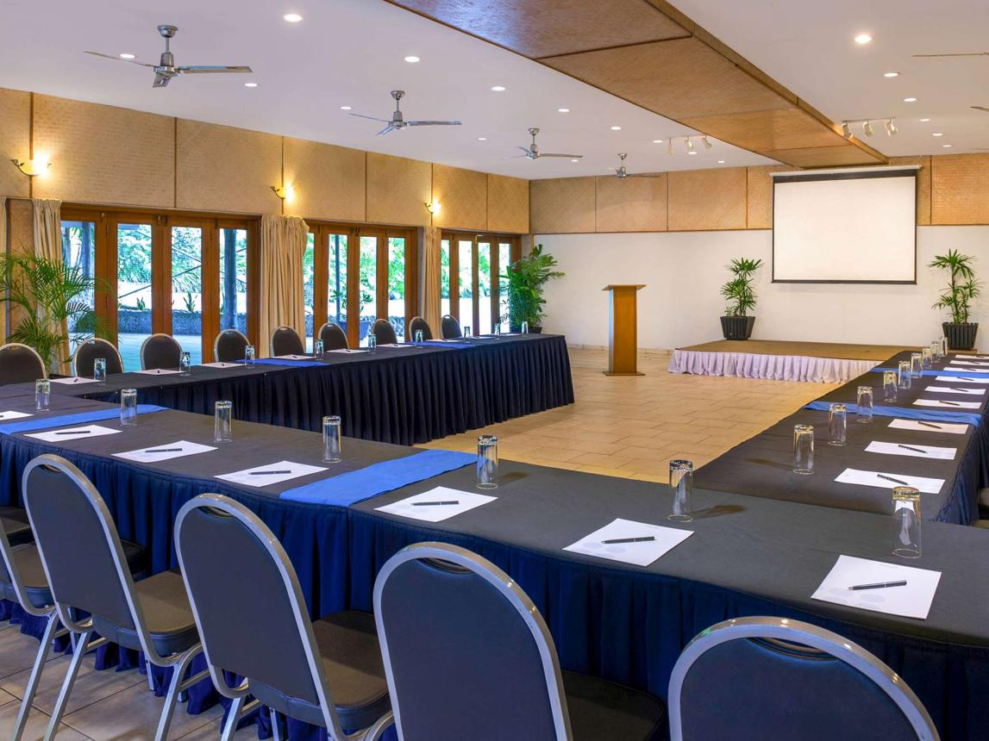
5
En av de viktigaste konferensanläggningarna i huvudstaden.
- Stad: Suva
- Kapacitet: upp till 1 000+ personer
- Universitetbaserad anläggning
- Flera auditoriums och mötesrum
- Väldigt stark inom akademiska konferenser, utbildning och nationella möten

4. Grand Pacific Hotel Conference Center
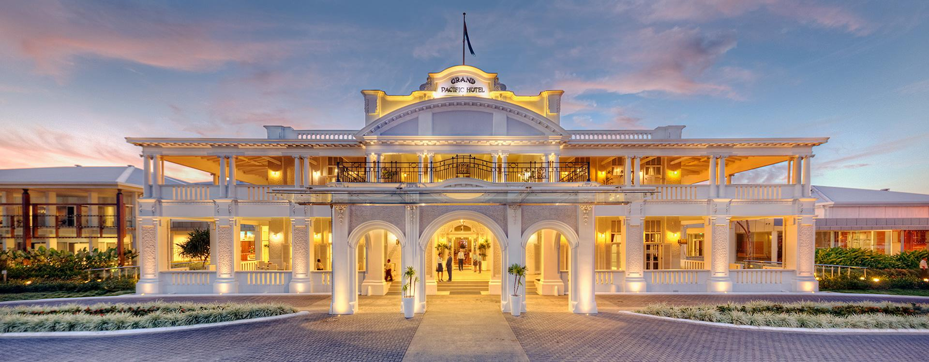


7
En av Fijis mest ikoniska och historiska konferensanläggningar.
- Stad: Suva
- Kapacitet: upp till 800+ personer
- Lyxig hotell- och konferensmiljö
- Historisk byggnad med modern standard
- Väldigt stark inom konferenser, corporate events och internationella möten

5. Warwick Fiji Conference Facilities
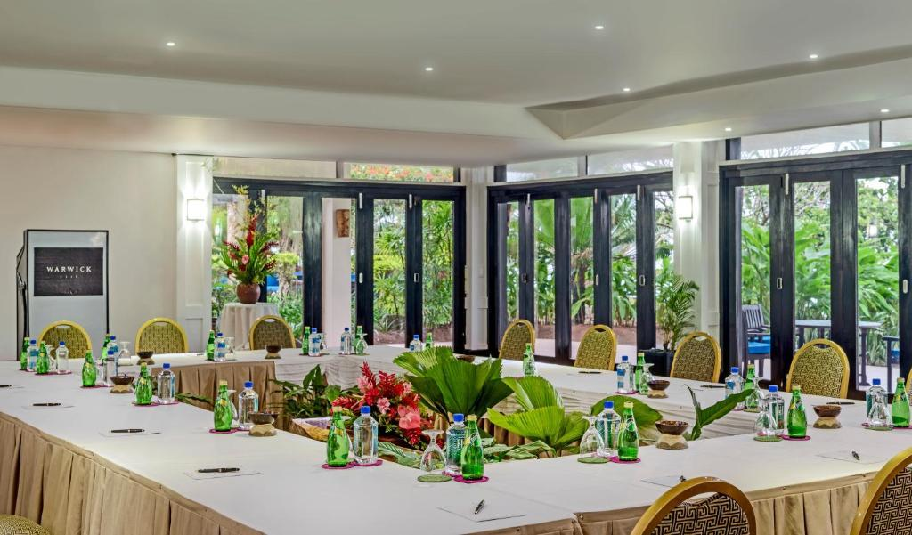
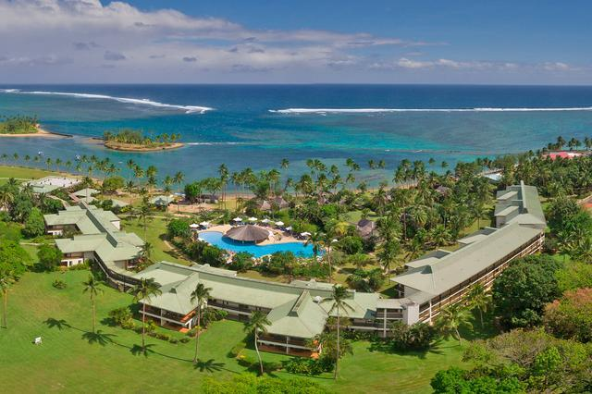
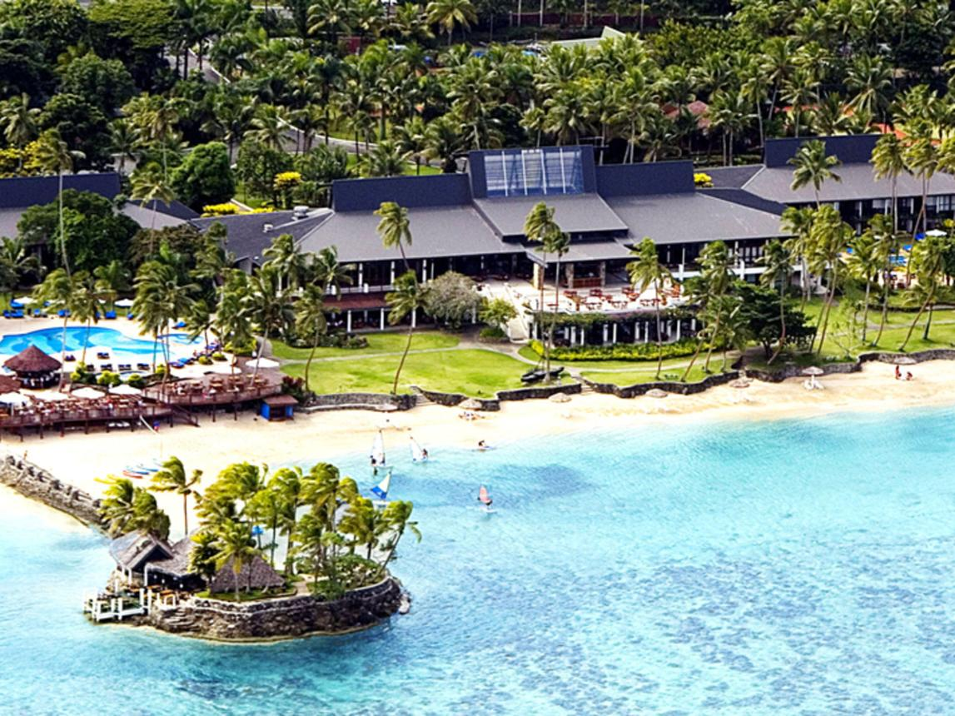
6
En attraktiv konferensdestination i resortmiljö.
- Stad: Coral Coast (Viti Levu)
- Kapacitet: upp till 600+ personer
- Strandnära resort med konferensytor
- Kombination av business och leisure
- Väldigt stark inom incentives, mindre konferenser och corporate retreats

